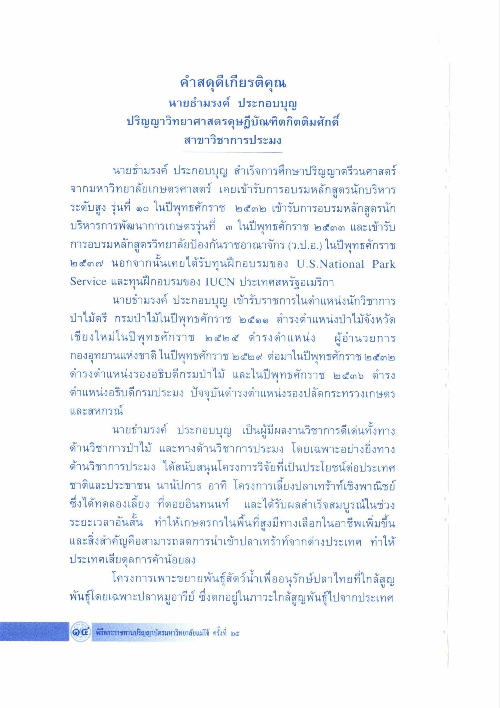

นายธํามรงค์ ประกอบบุญ
ปริญญาวิทยาศาสตรดุษฎีบัณฑิตกิตติมศักดิ์ สาขาวิชาการประมง
นายธํามรงค์ ประกอบบุญ สําเร็จการศึกษาปริญญาตรีวนศาสตร์ จากมหาวิทยาลัยเกษตรศาสตร์ เคยเข้ารับการอบรมหลักสูตรนักบริหาร ระดับสูง รุ่นที่ ๑๐ ในปีพุทธศักราช ๒๕๓๒ เข้ารับการอบรมหลักสูตรนัก บริหารการพัฒนาการเกษตรรุ่นที่ ๓ ในปีพุทธศักราช ๒๕๓๓ และเข้ารับ การอบรมหลักสูตรวิทยาลัยป้องกันราชอาณาจักร (ว.ป.อ.) ในปีพุทธศักราช ๒๕๓๗ นอกจากนั้นเคยได้รับทุนฝึกอบรมของ U.S.National Park Service และทุนฝึกอบรมของ IUCN ประเทศสหรัฐอเมริกา
นายธํามรงค์ ประกอบบุญ เข้ารับราชการในตําแหน่งนักวิชาการ ป่าไม้ตรี กรมป่าไม้ในปีพุทธศักราช ๒๕๑๑ ดํารงตําแหน่งป่าไม้จังหวัด เชียงใหม่ในปีพุทธศักราช ๒๕๒๕ ดํารงตําแหน่ง ผู้อํานวยการ กองอุทยานแห่งชาติ ในปีพุทธศักราช ๒๕๒๙ ต่อมาในปีพุทธศักราช ๒๕๓๒ ดํารงตําแหน่งรองอธิบดีกรมป่าไม้ และในปีพุทธศักราช ๒๕๓๖ ดํารง ตําแหน่งอธิบดีกรมประมง ปัจจุบันดํารงตําแหน่งรองปลัดกระทรวงเกษตร และสหกรณ์
นายธํามรงค์ ประกอบบุญ เป็นผู้มีผลงานวิชาการดีเด่นทั้งทาง ด้านวิชาการป่าไม้ และทางด้านวิชาการประมง โดยเฉพาะอย่างยิ่งทาง ด้านวิชาการประมง ได้สนับสนุนโครงการวิจัยที่เป็นประโยชน์ต่อประเทศ ชาติและประชาชน นานัปการ อาทิ โครงการเลี้ยงปลาเทร้าท์เชิงพาณิชย์ ซึ่งได้ทดลองเลี้ยง ที่ดอยอินทนนท์ และได้รับผลสําเร็จสมบูรณ์ในช่วง ระยะเวลาอันสั้น ทําให้เกษตรกรในพื้นที่สูงมีทางเลือกในอาชีพเพิ่มขึ้น และสิ่งสําคัญคือสามารถลดการนําเข้าปลาเทร้าท์จากต่างประเทศ ทําให้ ประเทศเสียดุลการค้าน้อยลง
โครงการเพาะขยายพันธุ์สัตว์น้ําเพื่ออนุรักษ์ปลาไทยที่ใกล้สูญ พันธุ์โดยเฉพาะปลาหมูอารีย์ ซึ่งตกอยู่ในภาวะใกล้สูญพันธุ์ไปจากประเทศ

